ИСПОЛНИТЕЛЬНЫЙ КОМИТЕТ  АЛЕКСЕЕВСКОГО  МУНИЦИПАЛЬНОГО РАЙОНА  РЕСПУБЛИКИ ТАТАРСТАН | 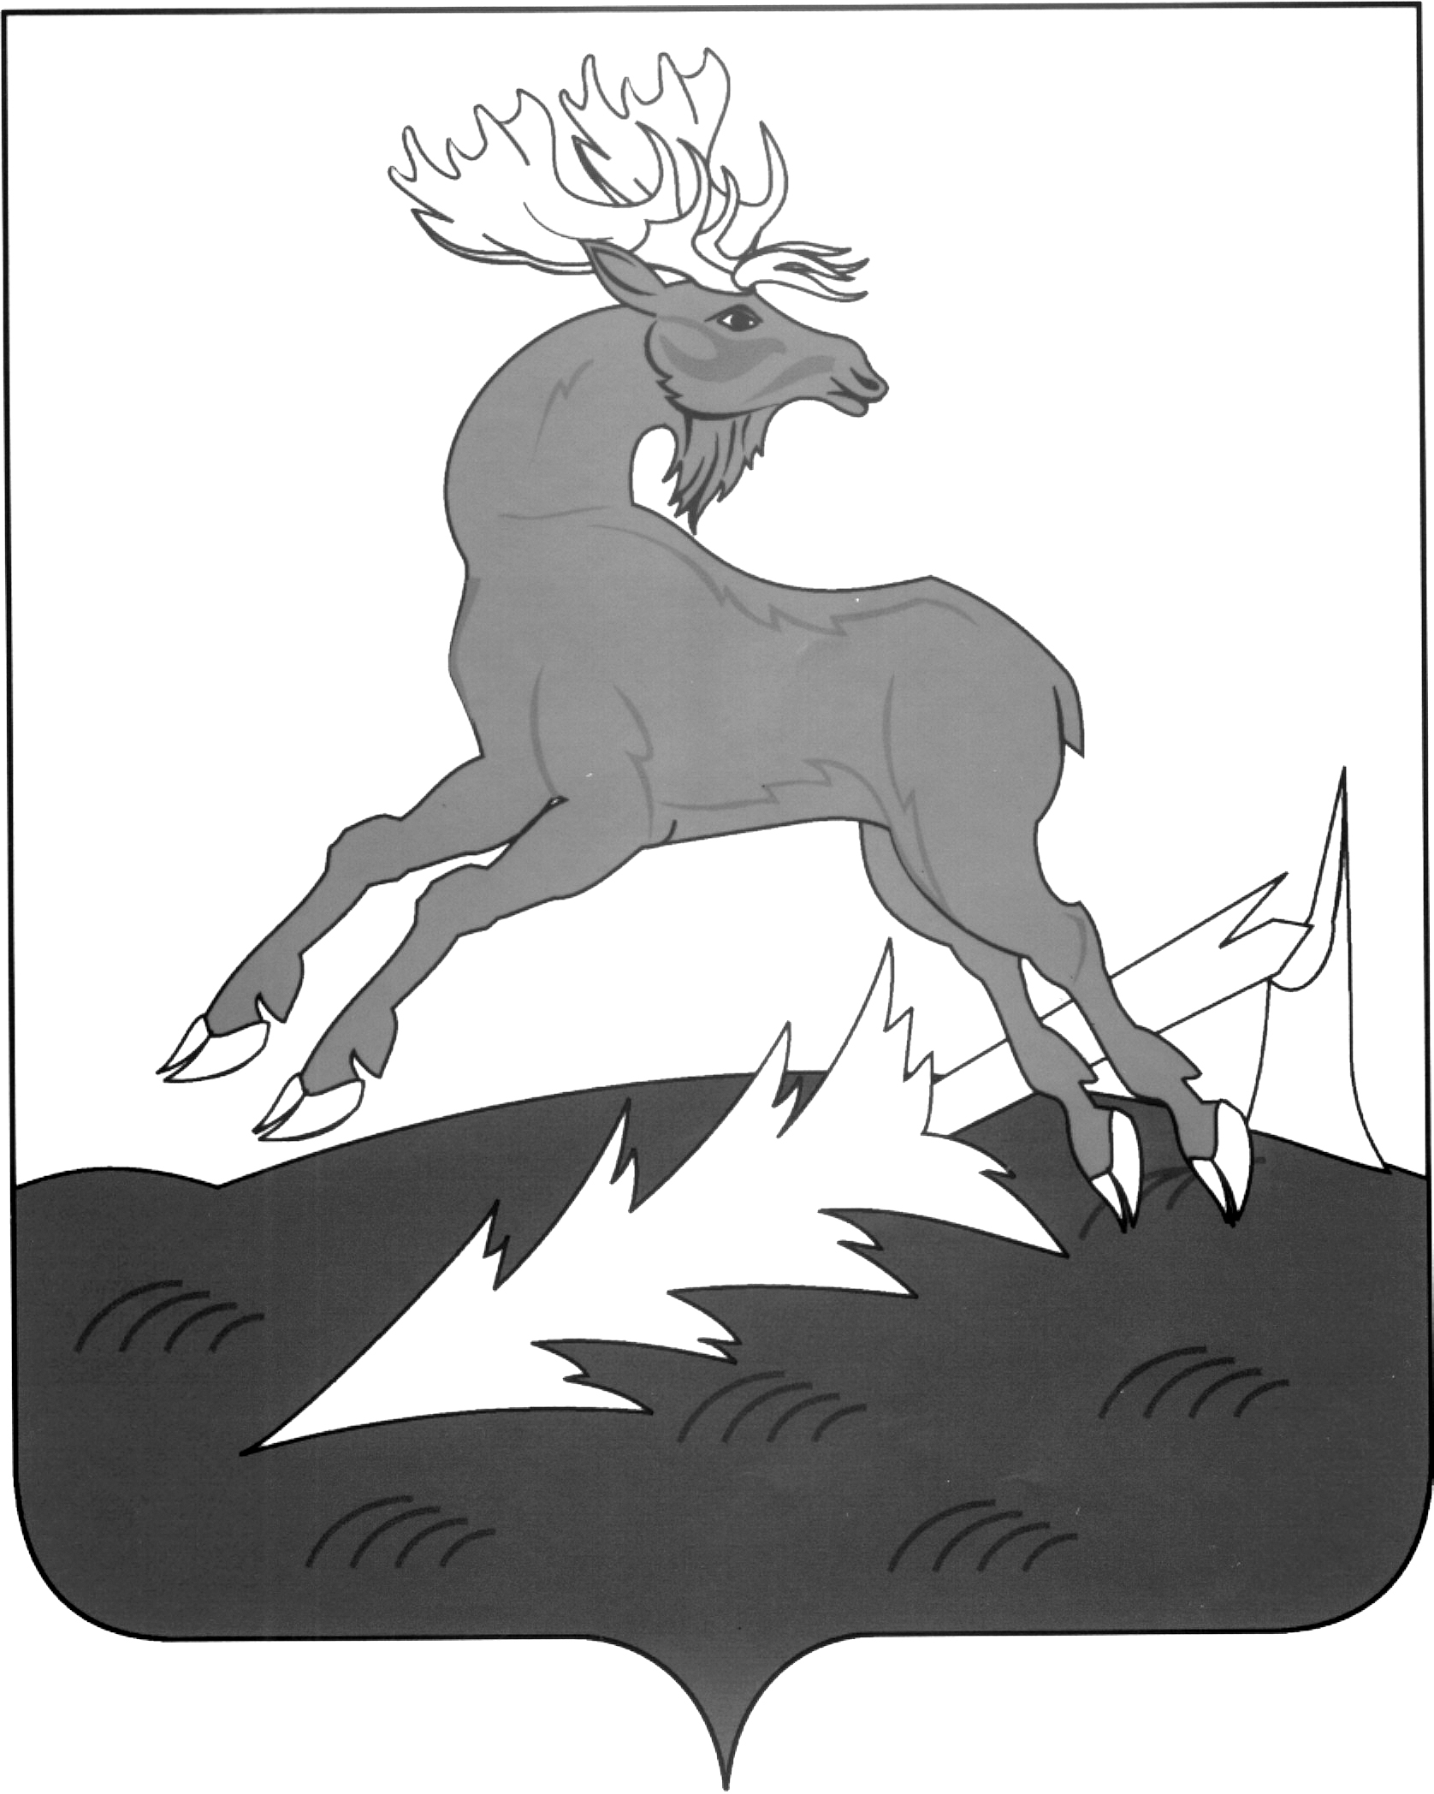 | ТАТАРСТАНРЕСПУБЛИКАСЫ  АЛЕКСЕЕВСК  МУНИЦИПАЛЬ РАЙОНЫНЫҢ  БАШКАРМА КОМИТЕТЫ
ПОСТАНОВЛЕНИЕ  15.06.2020 | п.г.т.Алексеевское | КАРАР  № 212

«Татарстан Республикасы
Алексеевск муниципаль районында гадәттән тыш хәлләр һәм янгын куркынычсызлыгын тәэмин итү комиссиясен төзү турында»
2018 елның 30 июлендәге 220 номерлы башкарма комитет карарына үзгәрешләр кертү хакында

«Гадәттән тыш хәлләрне кисәтүнең һәм бетерүнең бердәм дәүләт системасы турында» Россия Федерациясе Хөкүмәтенең 2003 елның 30 декабрендәге 794 номерлы карары һәм Татарстан Республикасы Министрлар Кабинетының «Татарстан Республикасының гадәттән тыш хәлләрне кисәтүнең һәм бетерүнең территориаль өстәмә системасы турында» 2004 елның 10 ноябрендәге 480 номерлы карары нигезендә кадрлар үзгәрешенә бәйле рәвештә

карар кылам:

- «Татарстан Республикасы Алексеевск муниципаль районында гадәттән тыш хәлләр һәм янгын куркынычсызлыгын тәэмин итү буенча комиссия төзү һәм янгын куркынычсызлыгын тәэмин итү турында» 2018 елның 30 июлендәге 220 номерлы башкарма комитет карарына үзгәрешләр кертергә, ул «Татарстан Республикасы Алексеевск муниципаль районында гадәттән тыш хәлләр һәм янгын куркынычсызлыгын тәэмин итү комиссиясе составы» 2 нче кушымтаны яңа редакциядә (Кушымта) бәян итәргә.
- Әлеге карарны Алексеевск муниципаль районының рәсми сайтында, Татарстан Республикасының хокукый мәгълүматның рәсми порталында Интернет мәгълүмат-телекоммуникация челтәрендә урнаштырырга.
- Әлеге карарның үтәлешен тикшереп торуны үз өстемдә калдырам.

Башкарма комитет җитәкчесе Н.К. Кадыйров

Татарстан Республикасы Алексеевск муниципаль районы башкарма комитетының
2020 елның 15.06.
212 номерлы карарына
кушымта

Татарстан Республикасы Алексеевск муниципаль районының
гадәттән тыш хәлләрне кисәтү һәм бетерү һәм янгын куркынычсызлыгын тәэмин итү комиссиясе составы

Кадыйров Н.К. | - башкарма комитет җитәкчесе, район комиссиясе рәисе.
Абакумов А.Н. | - инфраструктур үсеш буенча башкарма комитет җитәкчесе урынбасары, комиссия рәисе урынбасары.
Мишечкин В.Г. | - Алексеевск янгын-коткару гарнизоны башлыгы, комиссия рәисе урынбасары (килешү буенча)
Калинин А.Г. | - Татарстан Республикасы Гадәттән тыш хәлләр министрлыгы гражданнар оборонасы эшләре, гадәттән тыш хәлләр һәм бәла-каза нәтиҗәләрен бетерү министрлыгының Алексеевск муниципаль районы буенча 1 разрядлы өлкән белгеч, комиссия секретаре (килешү буенча)
Белова Г.В. | - Алексеевск муниципаль районы башлыгы урынбасары (килешү буенча)
Мусин Г.К. | - авыл хуҗалыгы һәм азык-төлек идарәсе башлыгы (килешү буенча)
Васильев А.Д. | - икътисад буенча башкарма комитет җитәкчесе урынбасары
Әхмәтҗанов Р.Р. | - Россия Эчке эшләр министрлыгының Алексеевск районы буенча бүлеге башлыгы (килешү буенча)
Сөләйманов Р.Б. | - «Татарстан Республикасы Алексеевск муниципаль районының мәгариф бүлеге» МКУ башлыгы
Саттаров М.Д. | - «Алексеевскдорстрой» ААҖ генераль директоры (килешү буенча).
Вилданов И.Х. | - «Алексеевск үзәк район хастаханәсе» ДАССУ баш табибы (килешү буенча)
Хөснетдинов Р.Р. | - Роспотребнадзор идарәсенең ТО башлыгы урынбасары (килешү буенча)
Куприянов В.А. | - Алексеевск штб. 3 нче ЗПСО (килешү буенча)
Хәйбуллин И.М. | - Алексеевск район кулланучылар җәмгыяте идарәсе рәисе (килешү буенча)
Леденцов Н.И. | - «Инженерлык челтәрләре» ҖЧҖ генераль директоры (килешү буенча)
Кәлимуллин Т.Р. | - башкарма комитетының инфраструктура үсеше бүлеге башлыгы
Җиһаншин Р.Р. | - Алексеевск РЭГС «Чистай газ» ЭПУ башлыгы (килешү буенча)
Сабурин Д.А. | - Алексеевск РУЭС башлыгы (килешү буенча)
Москвичев А.Р. | - Алексеевск РЭСы башлыгы (килешү буенча)
Симашева А.В. | - башкарма комитет җитәкчесенең социаль мәсьәләләр буенча урынбасары
Хәйбуллин Х.Х. | - «Алексеевск РДВБ» ДБУ башлыгы (килешү буенча)
Ещев О.Л. | - Россия Гадәттән тыш хәлләр министрлыгы Баш идарәсенең Алексеевск һәм Балык Бистәсе муниципаль районы буенча ХОНД һәм ПР башлыгы (килешү буенча)
Нуруллин Р.Р. | - «Биләр урманчылыгы» ДКУ җитәкчесе (килешү буенча)
Гайсин Г.Р. | - «Алексеевскводоканал» ААҖ генераль директоры (килешү буенча)
Леденцов О.Н | - финанс-бюджет палатасы рәисе
Свистунов И.К. | - Алексеевск шәһәр җирлеге башкарма комитеты җитәкчесе (килешү буенча)
Асафов А.В. | - «Гражданлык яклау идарәсе» МКУ башлыгы
Колоколов П.В. | - «Идарәче компания» ҖЧҖ җитәкчесе (килешү буенча)

Башкарма комитет
эшләре идарәчесе Г.А. Йосыпова

